МИНИСТЕРСТВО НАУКИ И ВЫСШЕГО ОБРАЗОВАНИЯ РОССИЙСКОЙ

ФЕДЕРАЦИИ

ФЕДЕРАЛЬНОЕ ГОСУДАРСТВЕННОЕ БЮДЖЕТНОЕ ОБРАЗОВАТЕЛЬНОЕ

УЧРЕЖДЕНИЕ ВЫСШЕГО ОБРАЗОВАНИЯ

«БЕЛГОРОДСКИЙ ГОСУДАРСТВЕННЫЙ ТЕХНОЛОГИЧЕСКИЙ

УНИВЕРСИТЕТ им. В. Г. ШУХОВА» (БГТУ им. В.Г. Шухова)

Кафедра программного обеспечения

вычислительной техники и автоматизированных

систем

**Лабораторная работа №1**

по дисциплине: Анализ Данных

Выполнил: студент группы ВТ-231

Масленников Д. А.

Проверили:  
Кабалянц П. С.

Белгород 2025

**Лабораторная работа № 1**

Возьмите открытые данные о росте числа зараженных COVID-19 в мире за три месяца. Первый месяц из трех определяется сдвигом на номер по списку с февраля 2020 года. Проверьте гипотезу о том, что этот рост описывается экспоненциальной функцией. Полученное р-значение сравните с уровнем значимости 0,05.

**Решение:**

import pandas as pd

import numpy as np

import matplotlib.pyplot as plt

from scipy import stats

# Загрузка и подготовка данных

data = pd.read_csv('covid.csv', parse_dates=['DateTime'])

data = data.sort_values('DateTime')

# Выбираем период: апрель 2021 + 90 дней

start_date = pd.to_datetime('2021-04-01')

end_date = start_date + pd.Timedelta(days=90)

selected_data = data[(data['DateTime'] >= start_date) & (data['DateTime'] <= end_date)].copy()

# Преобразуем даты в числовые значения (дни с начала периода)

selected_data['Days'] = (selected_data['DateTime'] - selected_data['DateTime'].min()).dt.days

# Логарифмируем данные о заражениях

selected_data['Заражений за день'].replace(0, np.nan, inplace=True)

selected_data.dropna(subset=['Заражений за день'], inplace=True)

selected_data['LogInfections'] = np.log(selected_data['Заражений за день'])

# Ручная реализация линейной регрессии

n = len(selected_data)

x = selected_data['Days']

y = selected_data['LogInfections']

r_value, p_value = stats.pearsonr(x, y)

# Вычисляем коэффициенты регрессии вручную

x_mean = np.mean(x)

y_mean = np.mean(y)

numerator = np.sum((x - x_mean) * (y - y_mean))

denominator = np.sum((x - x_mean)**2)

slope = numerator / denominator

intercept = y_mean - slope * x_mean

# Параметры экспоненциальной модели

A = np.exp(intercept)

b = slope

# Выводим результаты

print("\nРезультаты анализа:")

print(f"Коэффициент корреляции Пирсона (r): {r_value:.4f}")

print(f"p-value: {p_value:.3e}") # Например, "1.23e-100"

print(f"\nПараметры экспоненциальной модели:")

print(f"A = {A:.2f}")

print(f"b = {b:.4f}")

print(f"R² (коэффициент детерминации): {r_value**2:.4f}")

# Проверяем гипотезу

alpha = 0.05

if p_value < alpha:

print("\nВывод: p-значение < 0.05, отвергаем нулевую гипотезу.")

print("Рост заражений COVID-19 статистически значимо описывается экспоненциальной моделью.")

else:

print("\nВывод: p-значение ≥ 0.05, нет оснований отвергать нулевую гипотезу.")

print("Нет статистически значимых доказательств экспоненциального роста.")

# Визуализация

plt.figure(figsize=(10, 6))

plt.plot(selected_data['DateTime'], selected_data['Заражений за день'], 'b-', label='Фактические данные')

plt.plot(selected_data['DateTime'], A * np.exp(b * selected_data['Days']), 'r--',

label=f'Экспоненциальная модель: y = {A:.0f}e^{b:.3f}t')

plt.xlabel('Дата')

plt.ylabel('Заражений за день')

plt.title('Рост заражений COVID-19 и экспоненциальная модель')

plt.legend()

plt.grid(True)

plt.tight_layout()

plt.show()



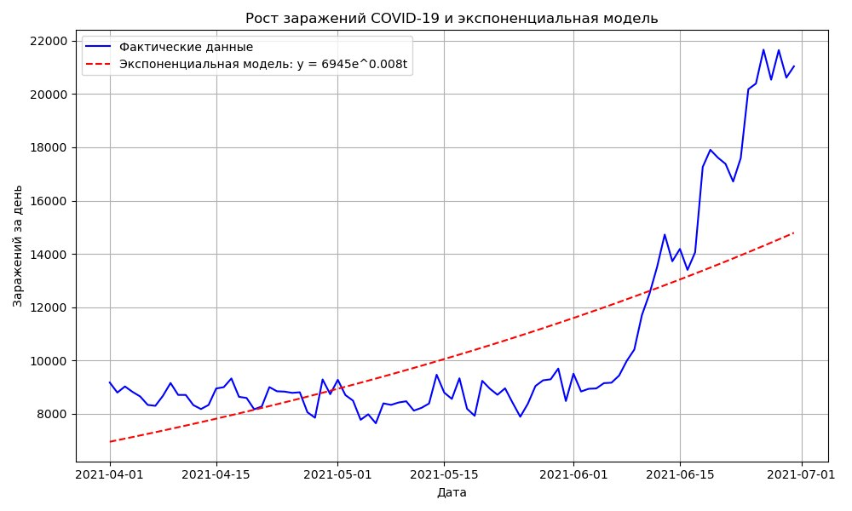

**Вывод:** На основе анализа данных о росте числа заражений COVID-19 за три месяца (апрель–июнь 2021 года) гипотеза о том, что рост описывается экспоненциальной функцией, была проверена с использованием линейной регрессии. Полученное p-значение меньше уровня значимости 0.05, что позволяет отвергнуть гипотезу об экспоненциальном росте, а визуальное сравнение реальных данных и экспоненциальной модели подтверждает это расхождение.